КРУЖЕВО. ВИДЫ КРУЖЕВА

**Кружево** - один из видов женского ручного производства. Это рукоделие применяется для украшения предметов быта из ткани, чаще всего одежды. В качестве основы кружева используется нить (льняная, льняная отбеленная, шелковая, золотая, серебряная). В этой статье рассмотрены **виды кружева**, известные в России и за рубежом, выделены их особенности и отличия друг от друга.

**Елецкое кружево**

В Ельце стал заметен сложившийся собственный стиль, связанный с измененными техническими приемами плетения. Елецкие кружева несколько тоньше вологодских. Скань выполняется, как правило, в три нитки, составляющих основу всего рисунка. Фон, представленный решеткой, бывает разреженным и очень плотным, иногда основной рисунок плавно переходит в фон. Данное кружево прекрасно дополняет виды кружева.

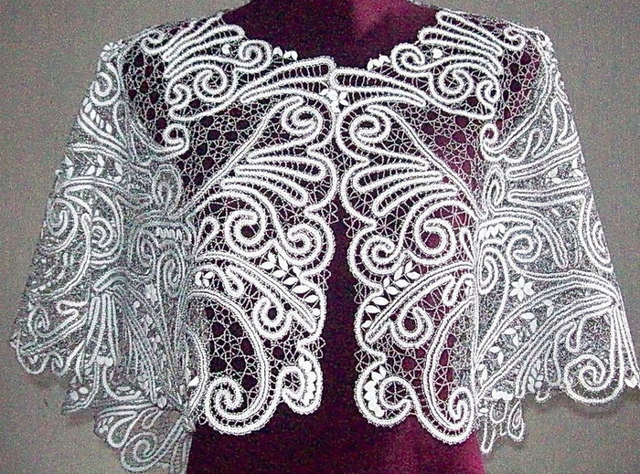

**Кировское кружево**

Имеет причудливый орнамент. Как и другие виды кружева, данное имеет ряд особенностей. Здесь выразительность обеспечивается разной плотностью отдельных элементов. Полотнянка часто растворяется среди решетки, которая усыпана звездочками и листочками, двулистиками и трилистиками, из которых в разные стороны расходятся плетешки.

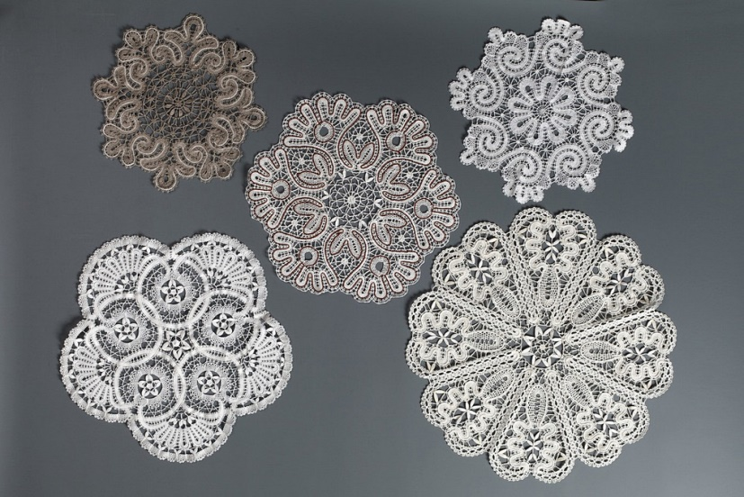

**Михайловское цветное кружево**

Льняное рукоделие, украшенное цветным мулине. Преобладает применение для украшения столовых полотенец, скатертей и детской одежды. Среди элементов, которые имеют другие виды кружева, часто встречаются фестоны и зубцы, называемые «бубенцами» и «городками». Мерное кружево с характерным веерным мотивом.

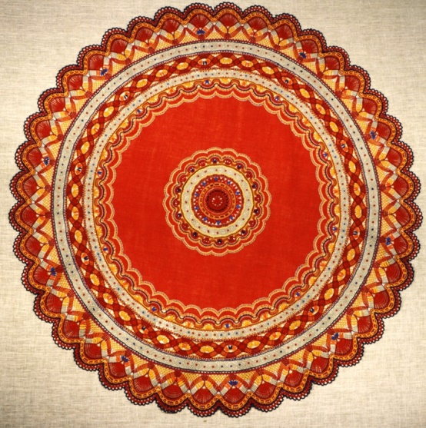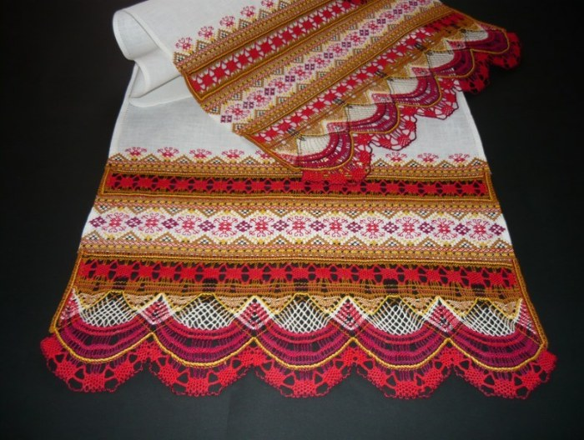

**Скопинские парные кружева**

Тоже применяются для украшения полотенец. Сложные ажурные узоры слегка подсвечены голубоватой либо синей ниткой, в отличие от красной михайловской. Михайловское и Скопинское виды кружева не имеют  самостоятельных изделий, а скорее являются декорированием уже имеющихся.

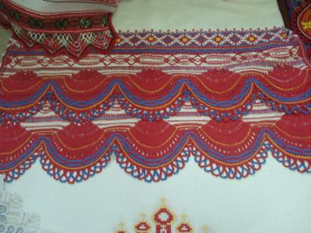

**Киришское или Захожское кружево**

Скромное кружево, продолжающее традиции крестьянского рукоделия. Вилюшка довольно редкая с треугольниками из плетешков. Характерны мотивы старины с «медвежьими лапами» и звездочками.

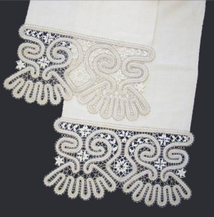 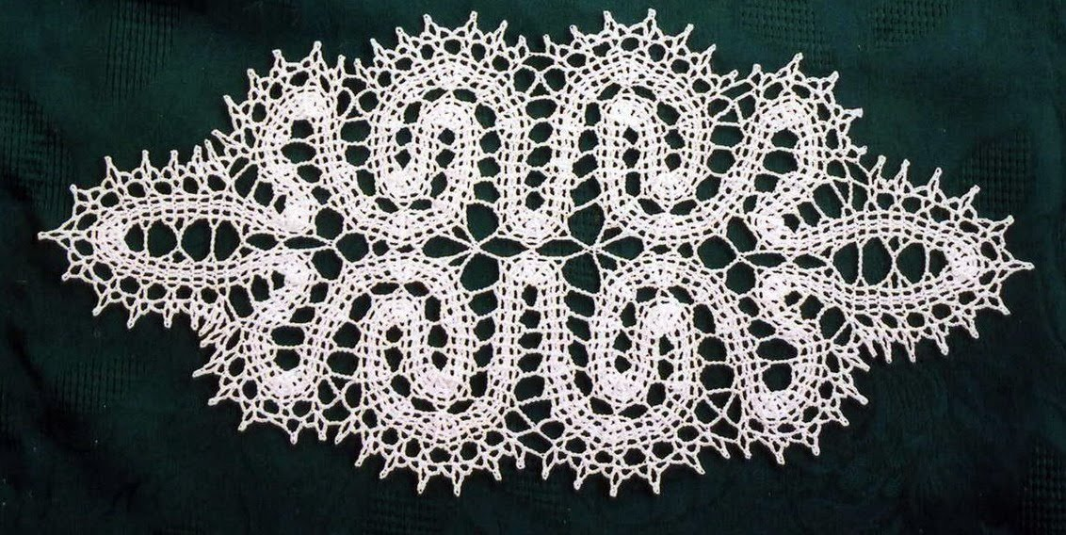

**Белёвское кружево**

Плетется из шелковый, тонких льняных и хлопчатобумажных ниток. Его отличительная черта - замкнутый орнамент, состоящий из совокупности «паучков» и «змеек», дополняющихся квадратиками. Насновки выплетаются не овальными, а прямоугольными особым способом.

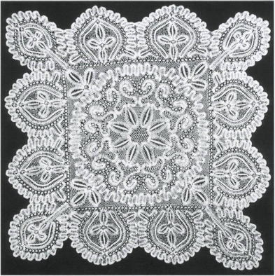 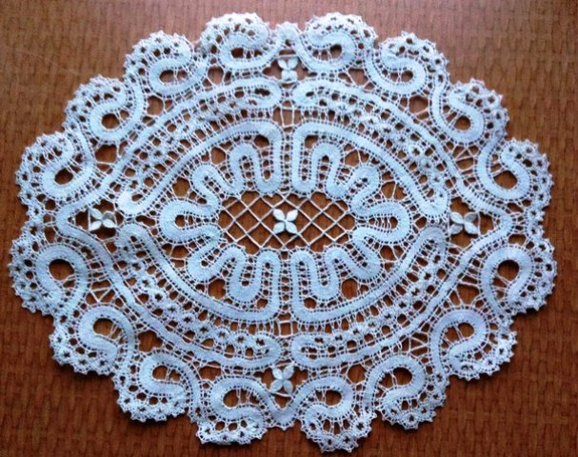

Это далеко не все виды кружева. Много отличий можно наблюдать и внутри отдельных поселений, занимающихся одним и тем же рукоделием. Некоторые элементы заимствуют виды кружева друг у друга, приобретая, порой, особую уникальность.

**Вологодское кружево**

Вологодскому кружеву характерен крупный, выразительный узор с мотивами растительного орнамента (чаще всего цветов), а также вееров и гребешков. Встречаются и сюжетные композиции с изображениями животных и архитектуры. Нить используется толстая, нередко цветная. Полотнянка непрерывна, одинакова по ширине, четко выделяющаяся на общем фоне композиции.

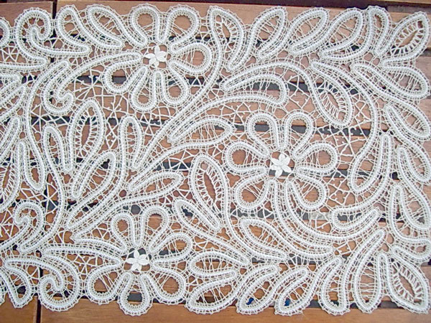

Вологодское кружево - удивительные и восхитительные народные узорные хитросплетения веера нитей. Кропотливая работа, требующая великого мастерства, терпения, ловкости рук и, обязательно, воображения. Вологодское кружево не только уникальный вид народных художественных промыслов, это ремесло - целая наука, философия, образ жизни.

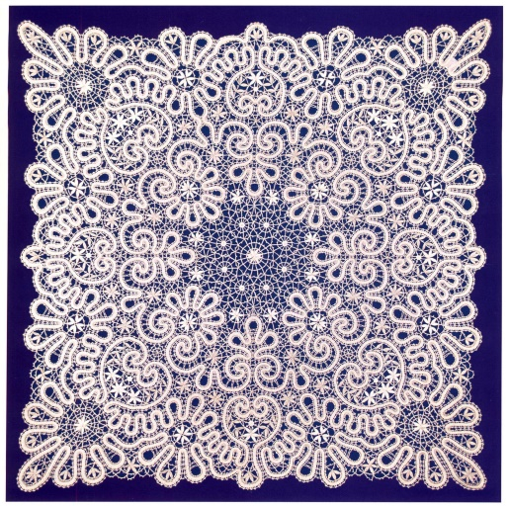 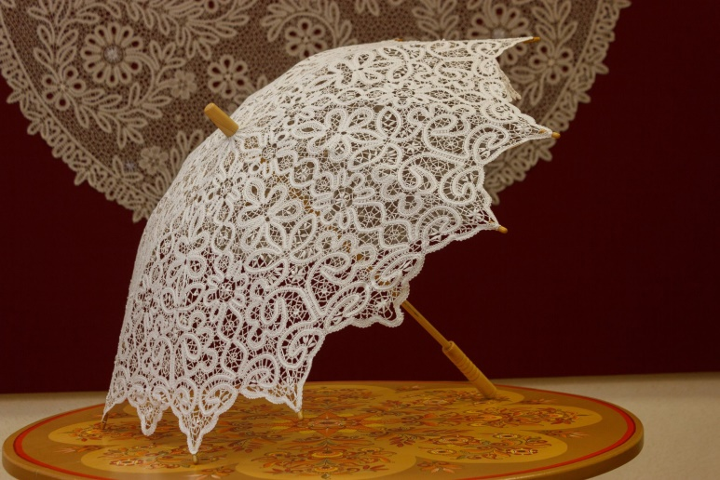

В основе зарождения этого вида искусства лежит декоративное украшение изделий из ткани, развитие которого выделило этот промысел в отдельную самостоятельную сферу ремесла, поражающую взор ажурными узорами. Со временем вологодское кружево стало всемирно-известным, благодаря мастерицам, которые его создают, а для них вологодское кружево стало образом жизни.

Зародилось кружево, конечно, не в Вологде, и даже не на русской земле, как многие, наверняка, считают. Напротив, считается, что кружево имеет корни в Европе. Самыми древними центрами кружева считаются Фландрия и Италия. Именно с этих стран, по словам историков, пошло распространение промысла в близлежащие земли. Так добралось кружево и до Вологодской стороны.

Никто сейчас не ответит наверняка, почему именно в этой северной части России крепко осело и успешно развилось такое народное ремесло. Быть может из-за развитого льняного хозяйства, не заставляющего народ испытывать недостатка в материале. Возможно, свою лепту внесли развитые торговые пути, оказывающие прямое влияние на моду. В дальнейшем заимствованное ремесло позволило создать и собственные национальные ритмы и узоры.

Кружево различалось на шитое иглой и коклюшечное. Наибольшее развитие получило коклюшечное, как кружево народное, самобытное. Шитое иглой носит более аристократический характер, тем самым оказывается загнанным в некоторые рамки.

Вологодское кружево, как промысел, существует с 1820 года. Как установлено при официальном исследовании (С.А. Давыдовой), во времена крепостного права в большинстве помещичьих усадьб Вологодской губернии находились кружевные «фабрики». Именно эти фабрики занимались поставкой кружевных изделий в центральные районы нашей страны, в частности Санкт-Петербург и Москву.

Несколько позже в самой Вологде Анфия Федоровна Брянцева объединила полотнянку густого «белозерского» манера с плетешковыми решетками в своих изделиях. Анфия и ее дочь Софья разработали целый ряд узоров, уникальных по рисунку и композиции, а также сумели обучить несколько сотен человек этому ремеслу.

В наши дни промысел жив, востребован. По всей стране существует множество мест, где есть возможность обучиться этому ремеслу.

[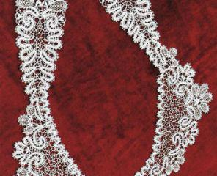](https://spleteno.ru/joomgallery/image.raw?view=image&type=img&id=61) [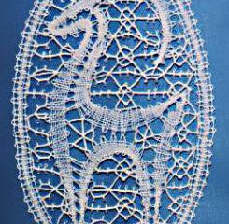](https://spleteno.ru/joomgallery/image.raw?view=image&type=img&id=47)

[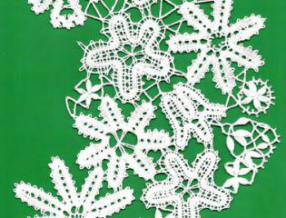](https://spleteno.ru/joomgallery/image.raw?view=image&type=img&id=58)